班级动态(4.7）
一、来园基本情况
来园人数：应到30人，实到28人，2人病假。
儿童（男孩） | 来园情绪 | 自主放物品 | 自主早点 | 儿童（女孩） | 来园情绪 | 自主放物品 | 自主早点
王秋逸 | √ | √ | 来园较晚 | 肖妙青 | √ | √ | √
纪苏晨 | √ | √ | √ | 嵇羽晞 | √ | √ | √
赵夏冉 | √ | √ | 来园较晚 | 管亦星 | √ | √ | 来园较晚
白新奇 | √ | √ | 来园较晚 | 陈怡何 | √ | √ | √
丁载誉 | √ | √ | √ | 陈艺茹 | √ | √ | √
杨言希 | √ | √ | √ | 刘佩琦 | √ | √ | √
樊晏清 | 请假 | 请假 | 请假 | 朱柯逸 | √ | √ | √
邵祉琛 | √ | √ | √ | 胡欣芮 | √ | √ | √
刘与一 | √ | √ | √ | 李梦兮 | √ | √ | √
蔡镇远 | √ | √ | √ | 张心愉 | √ | √ | √
崔子瑜 | √ | √ | √ | 徐佳一 | √ | √ | √
陶书宇 | √ | √ | √ | 曹婳 | √ | √ | √
李一凡 | √ | √ | √ | 顾一冉 | √ | √ | √
冯子乐 | √ | √ | √ | 朱天文 | 请假 | 请假 | 请假
孔梓睿 | √ | √ | √ | 黄雅萌 | √ | √ | √

- 升旗仪式
今天是周一，我们迎着早晨的阳光在操场上举行了升旗仪式，看着五星红旗迎风飘扬，我们心里都格外自豪，今天大一班的小朋友负责升旗仪式，他们给我们带来了关于《校园安全伴我行》的国旗下讲话，让我们了解到了很多有关校园安全的注意事项。
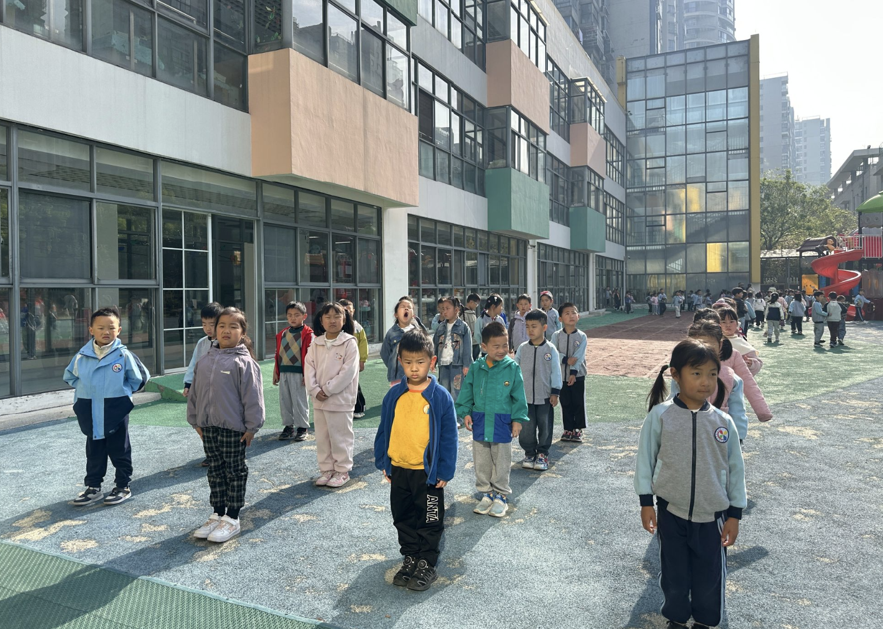 | 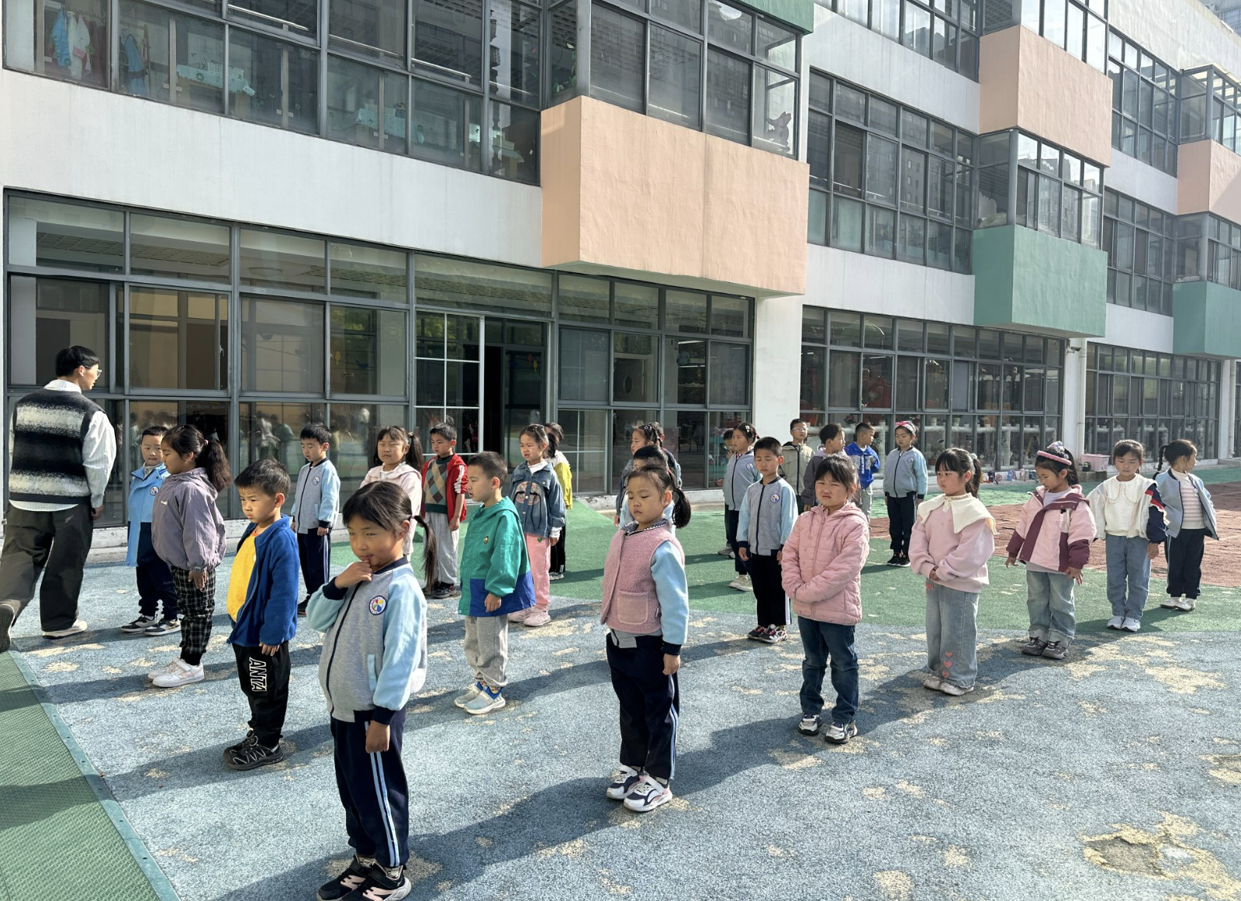 | 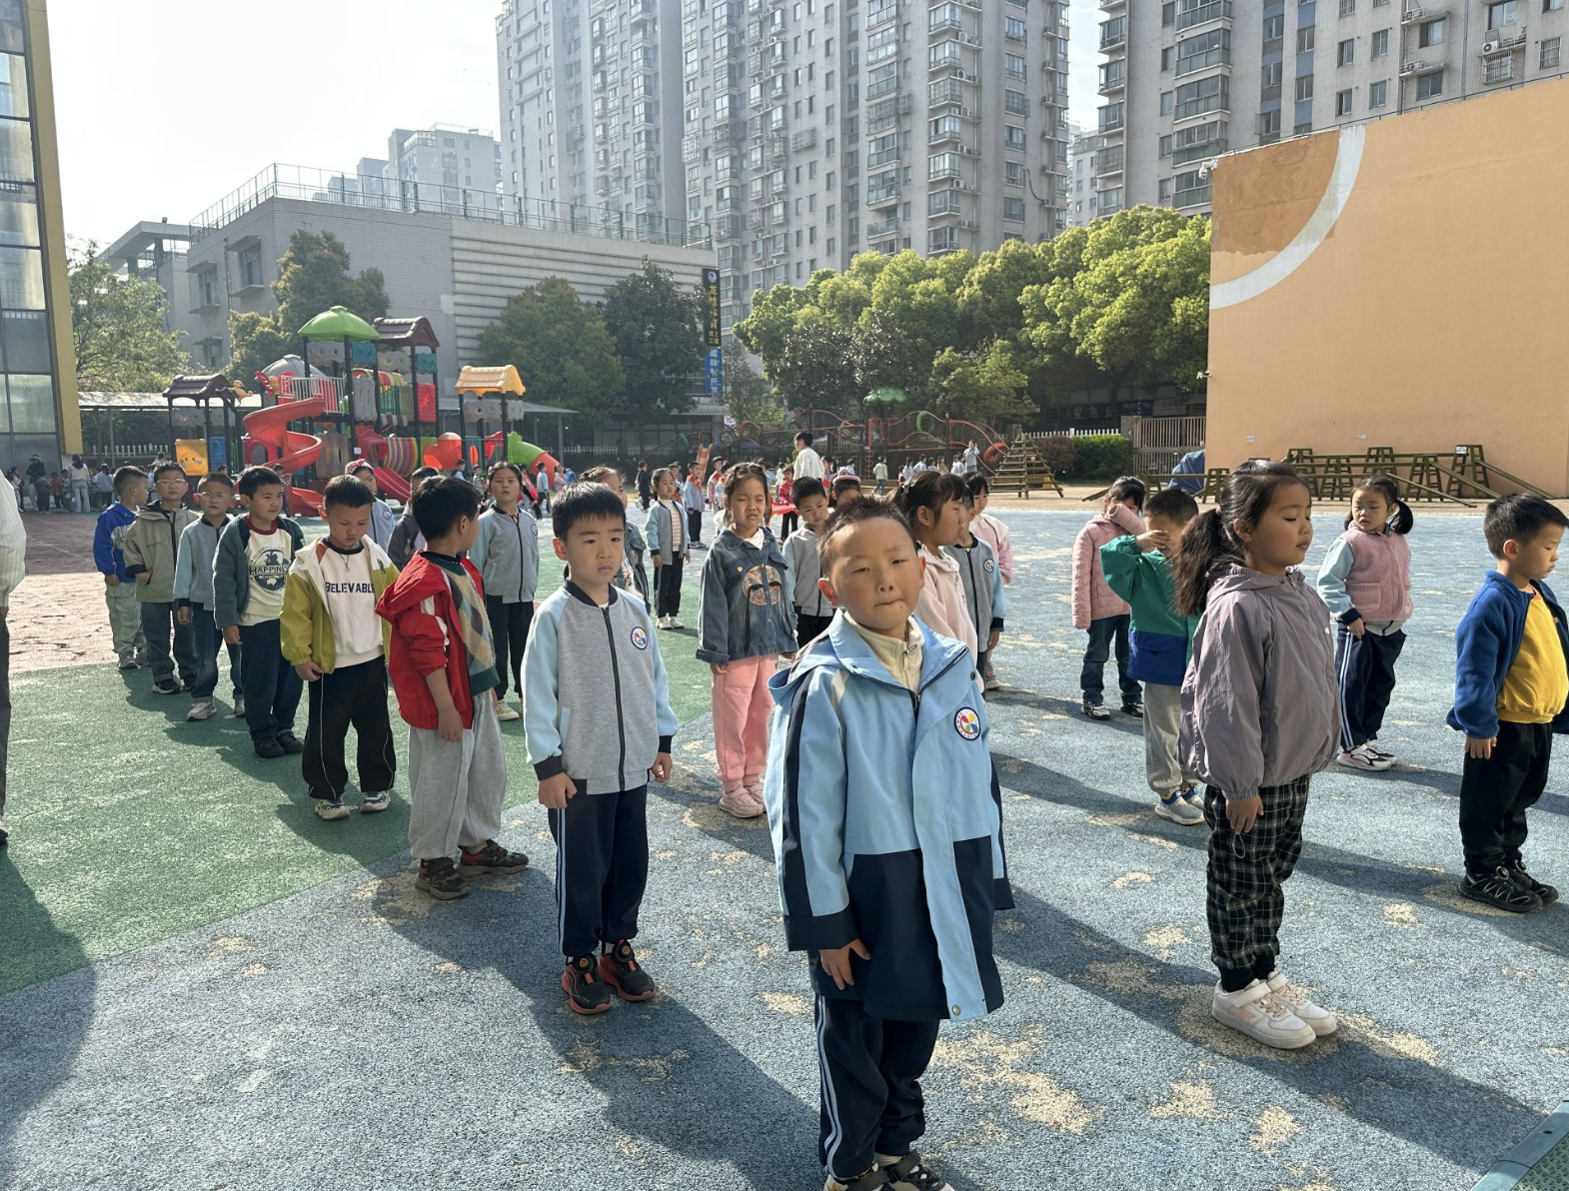

- 户外活动
幼儿侧滚翻是一项基本的运动技能，能锻炼孩子的平衡感、身体协调性和空间意识。今天孩子们先化身小铅笔，在垫子上尝试连续翻滚，随后又和同伴一起化身小车轮和小车身合作游戏。在这样的游戏下，孩子们的侧翻滚技能越来越熟练。
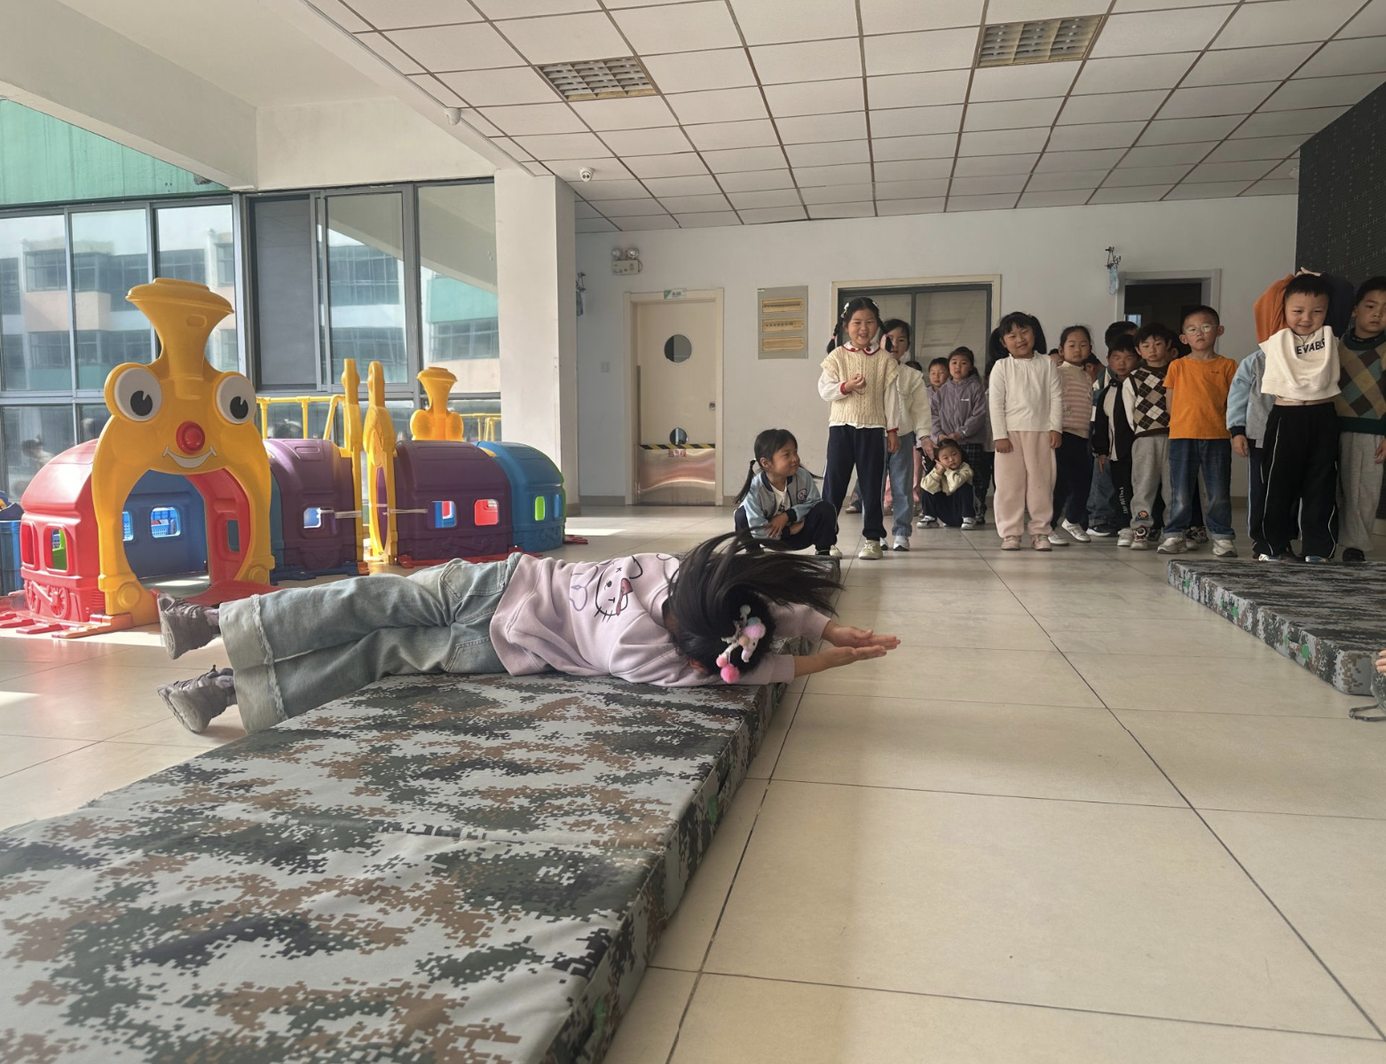 | 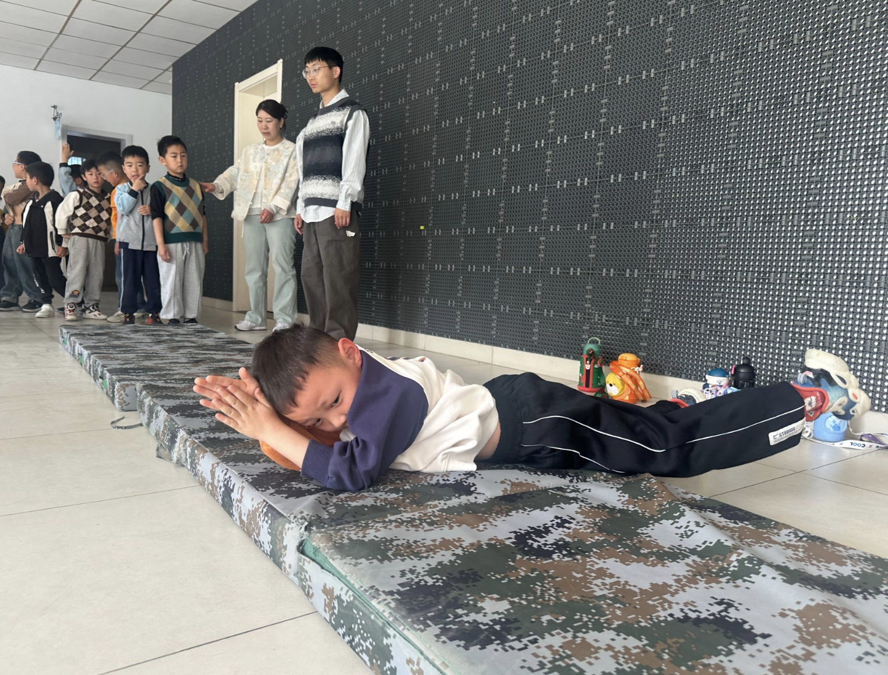 | 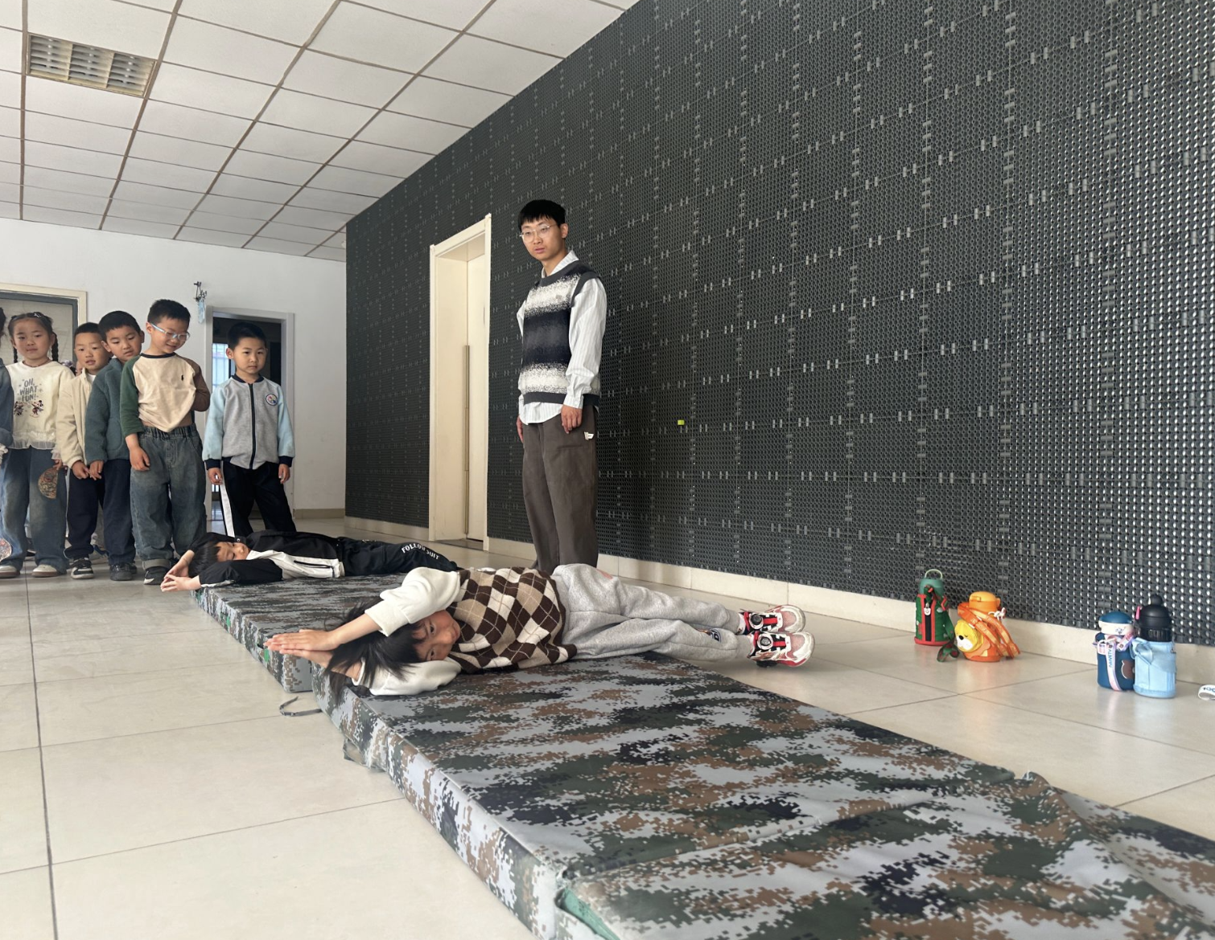
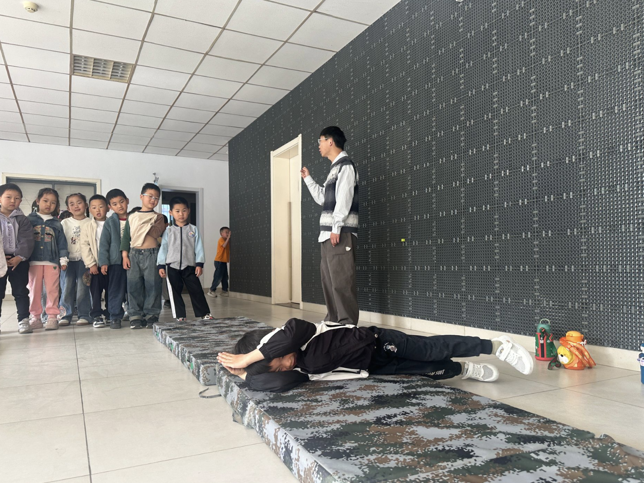 | 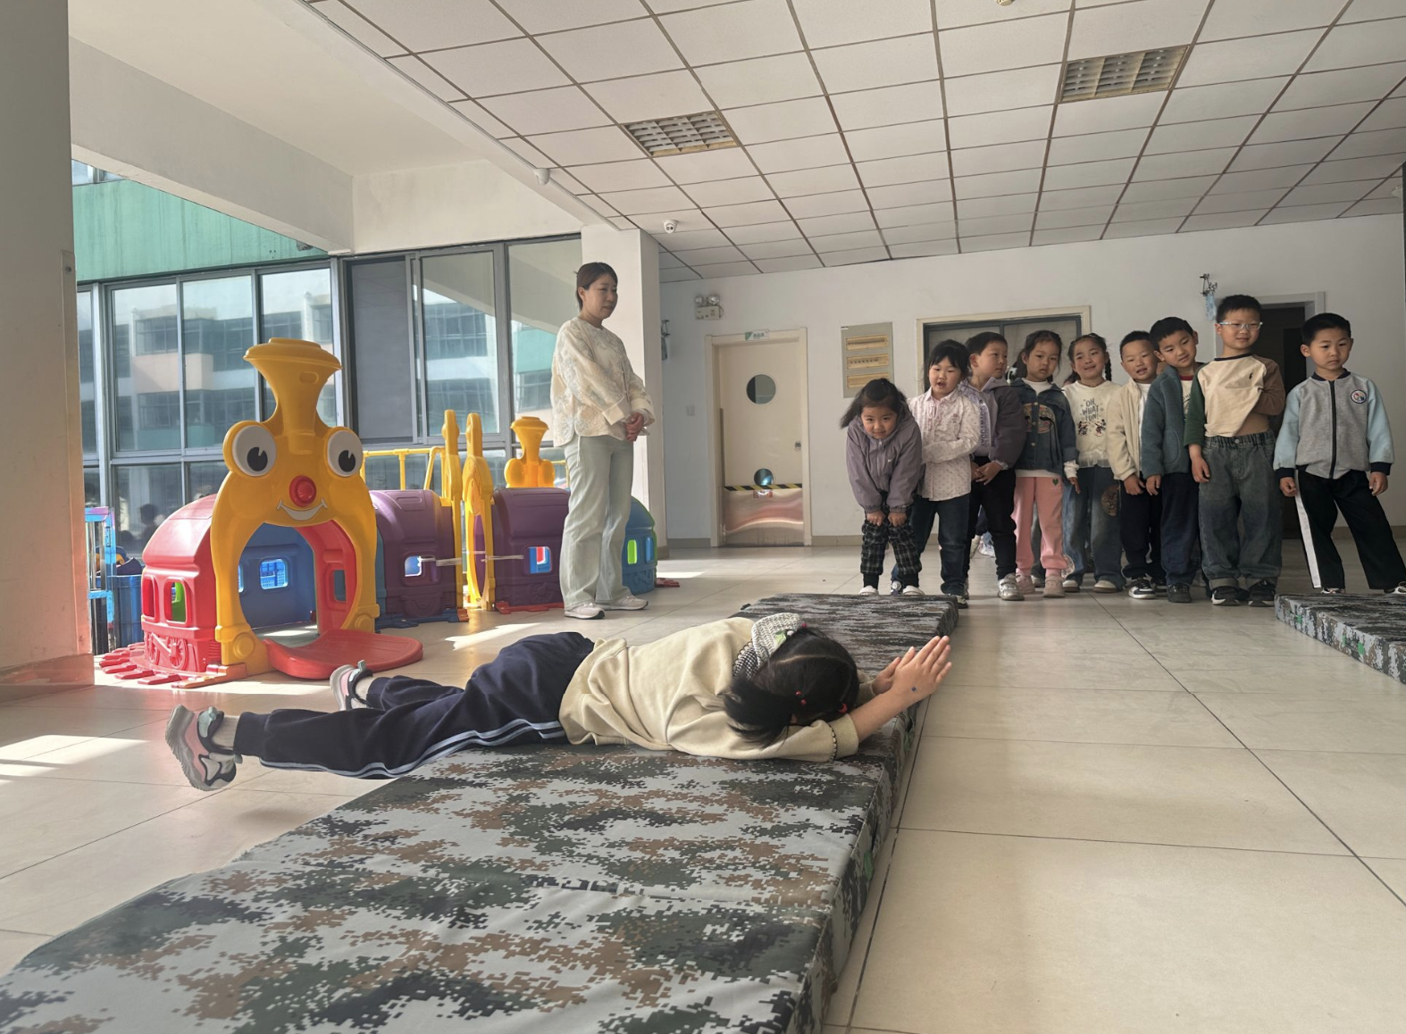 | 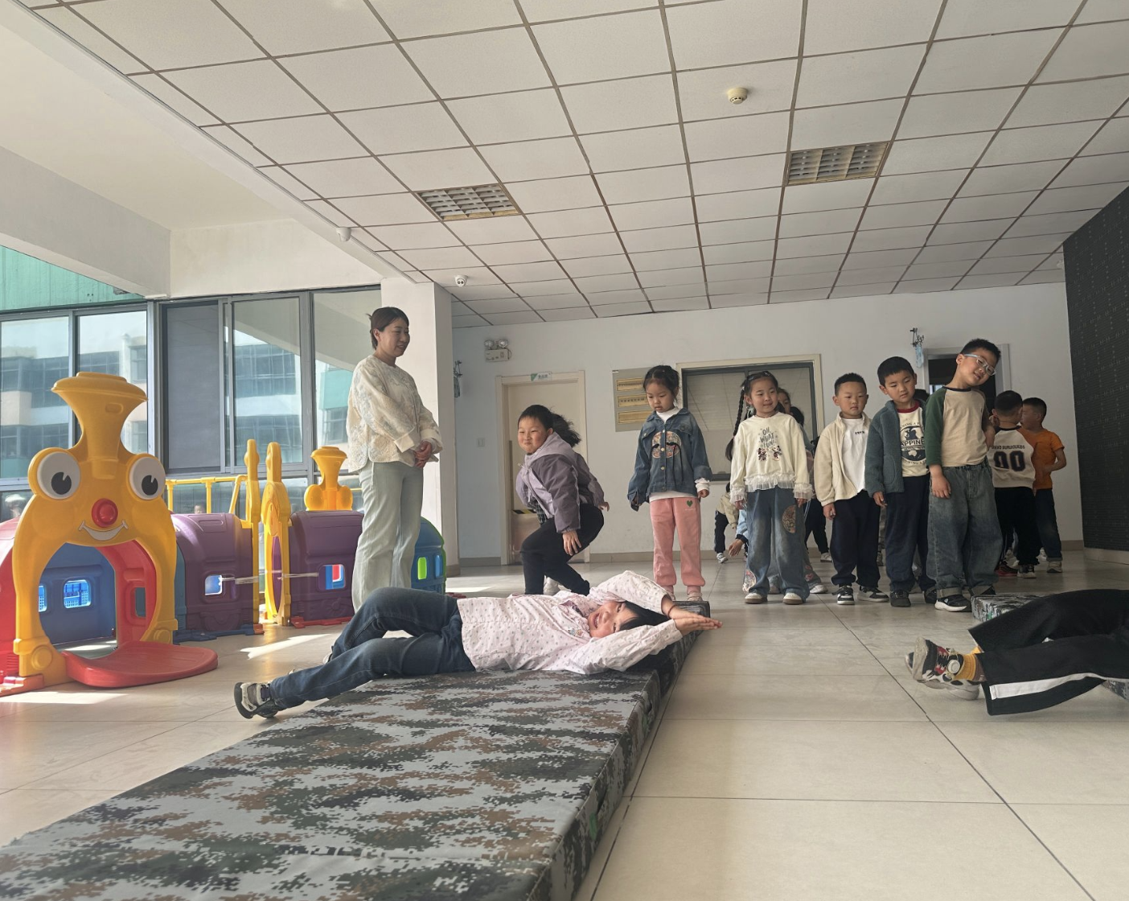
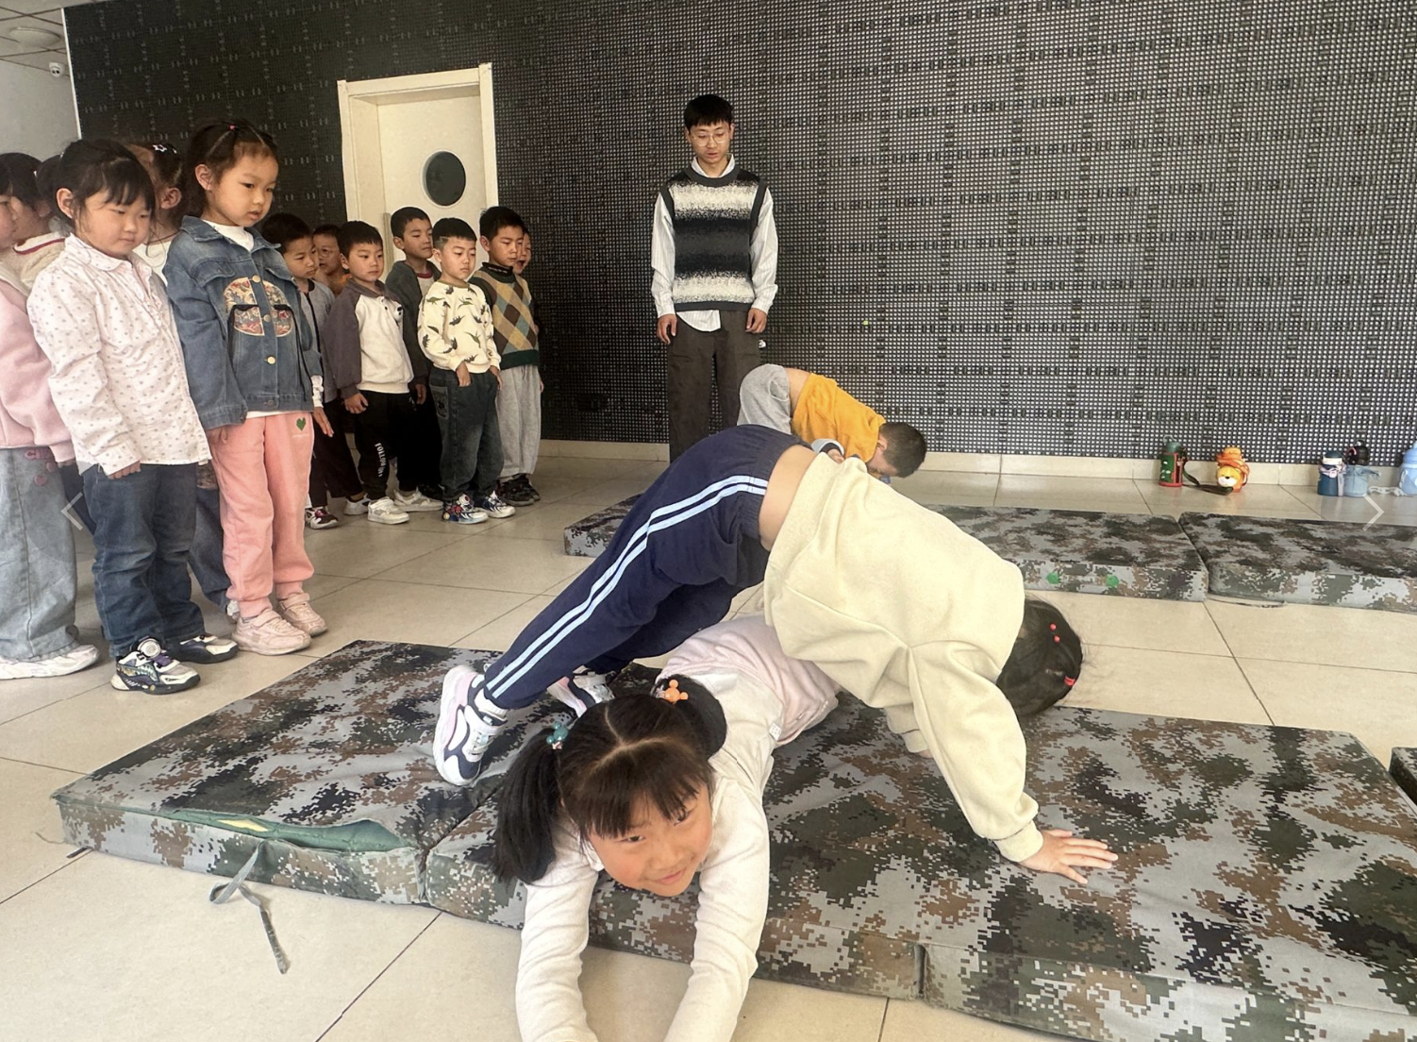 | 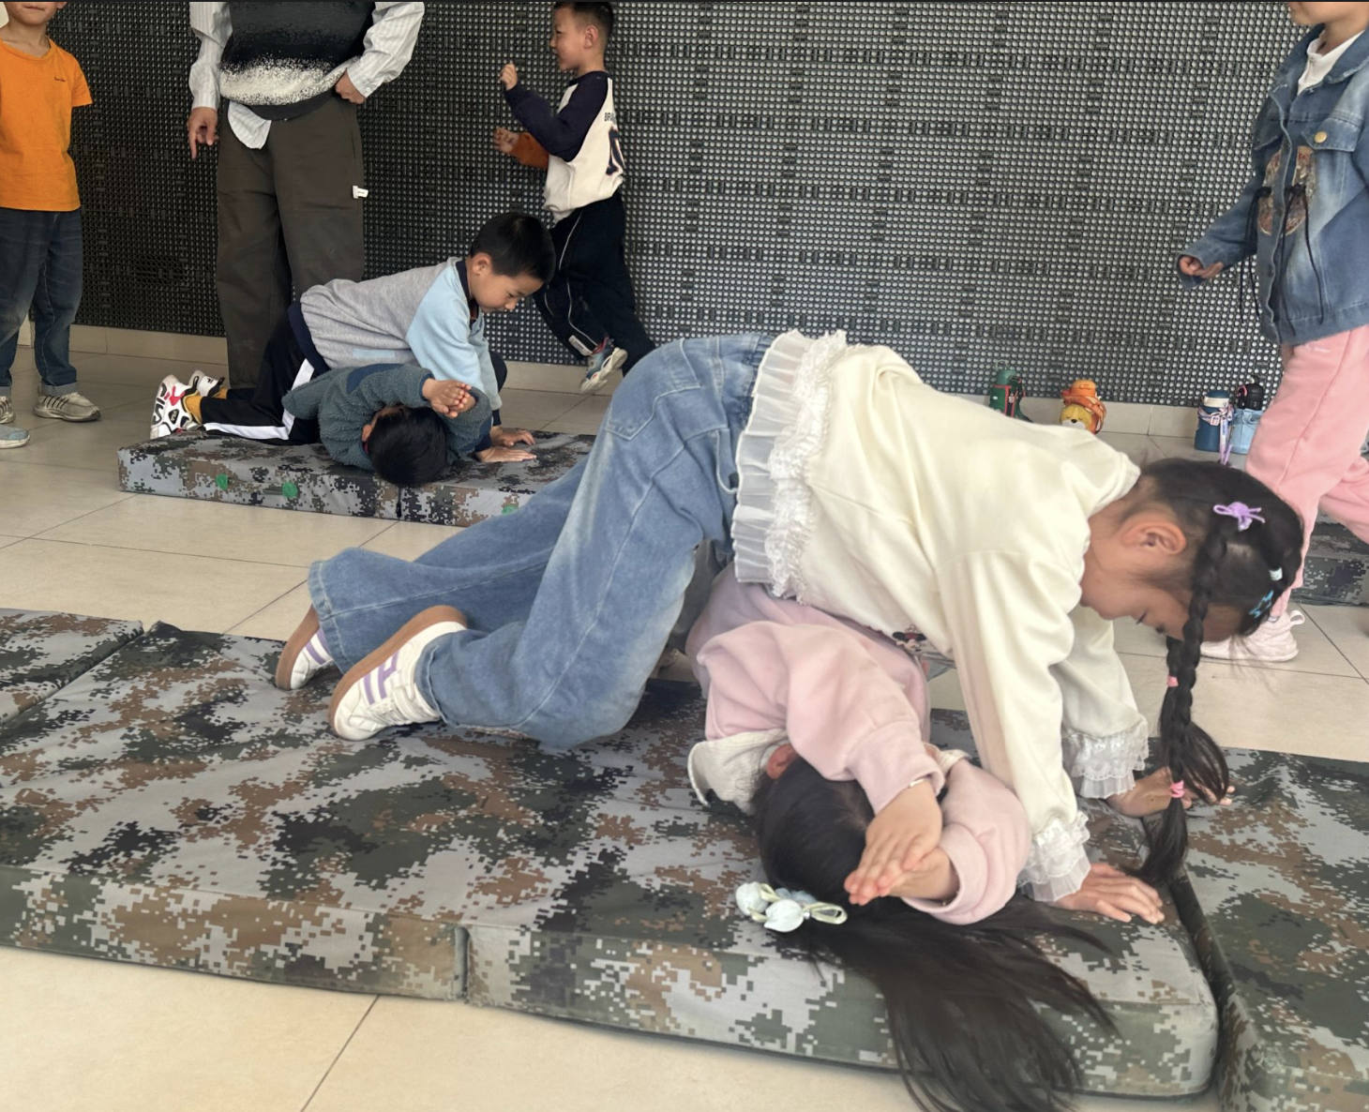 | 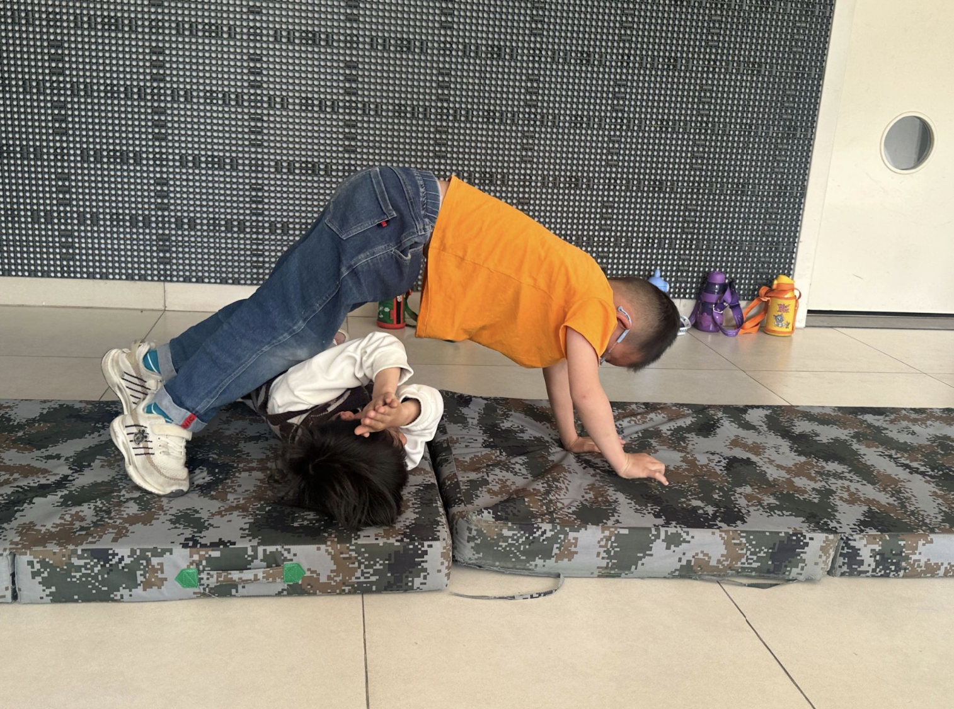
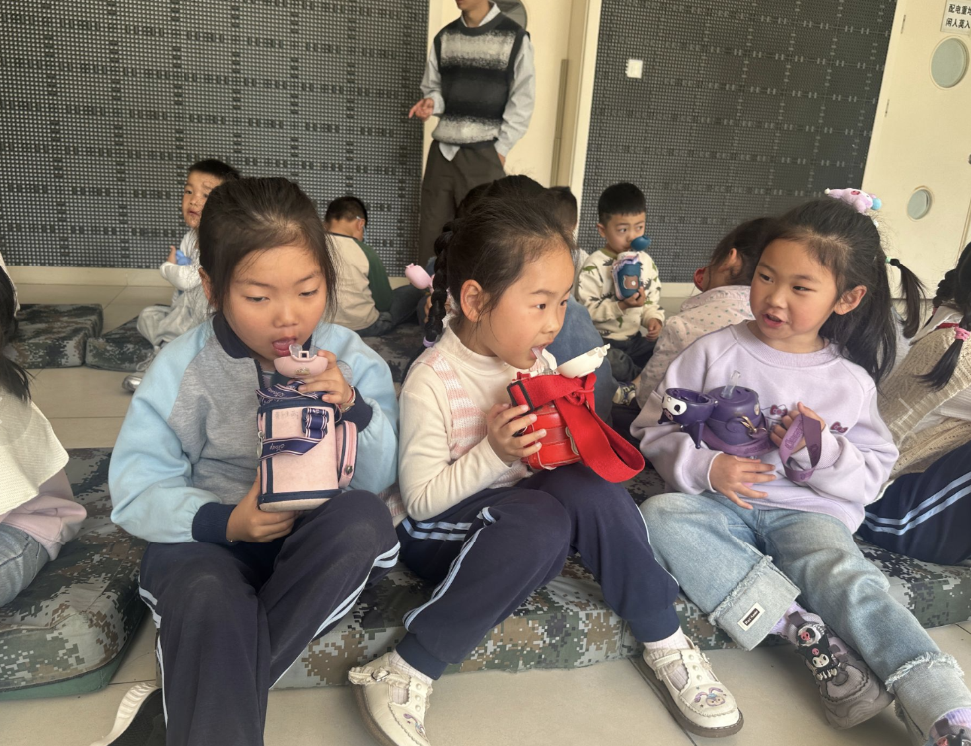 | 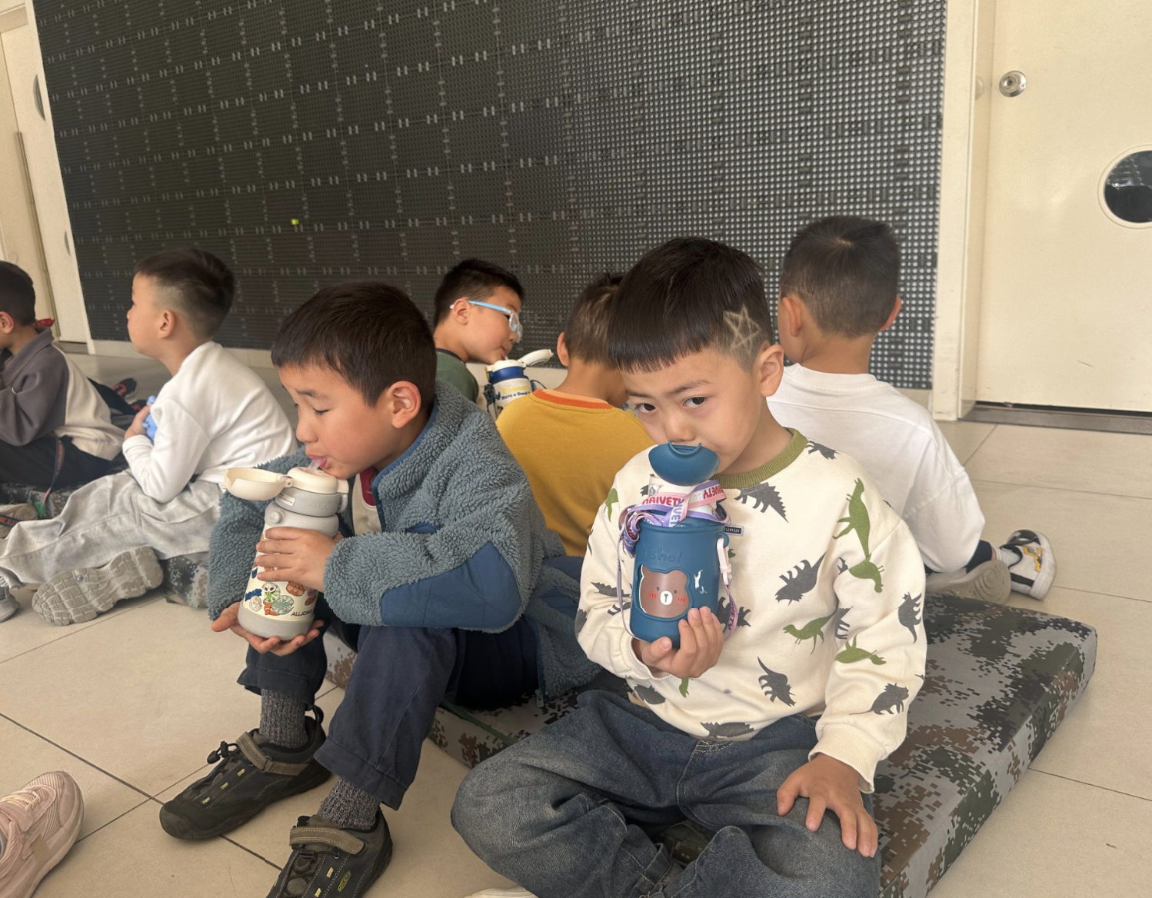 | 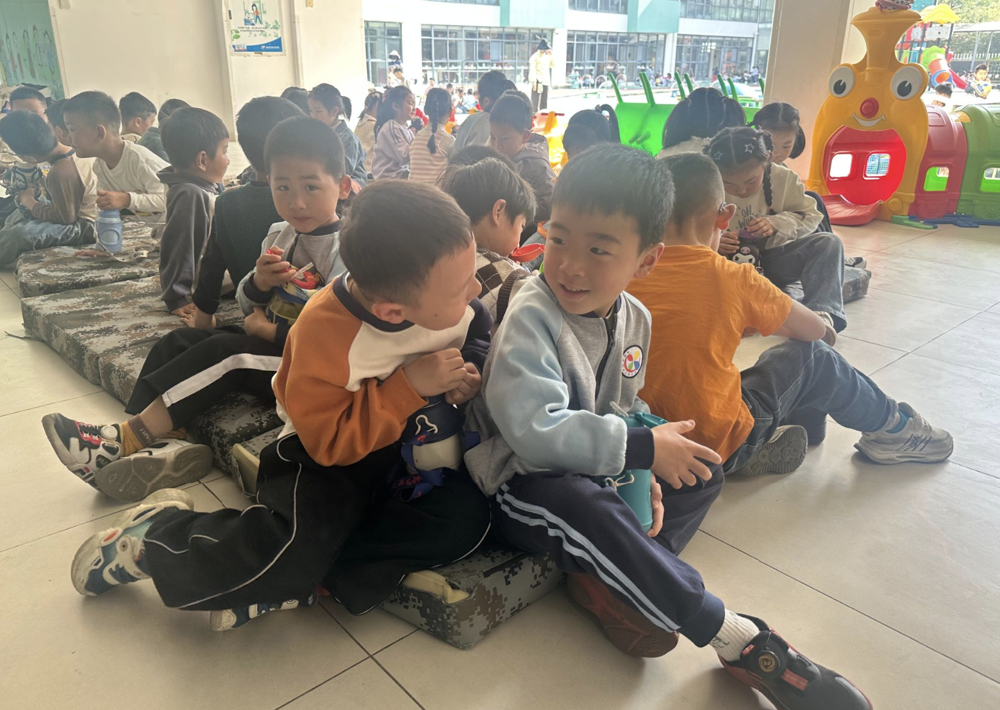

- 集体活动
这是一节有关了解小吃的综合活动。小吃，顾名思义就是美味的食物，不但有山珍海味，还有街边小吃、商店中的各种零食等，只要是自己喜欢的，就可以称之为小吃。；小吃是吃前有期待、吃后有回味的东西，小吃不仅能填饱肚子，给人愉悦的味觉感受，更是一种精神享受。本次活动，我们将从孩子们喜欢的小吃入手，在欣赏、交流的过程中引导孩子对各地小吃产生兴趣。

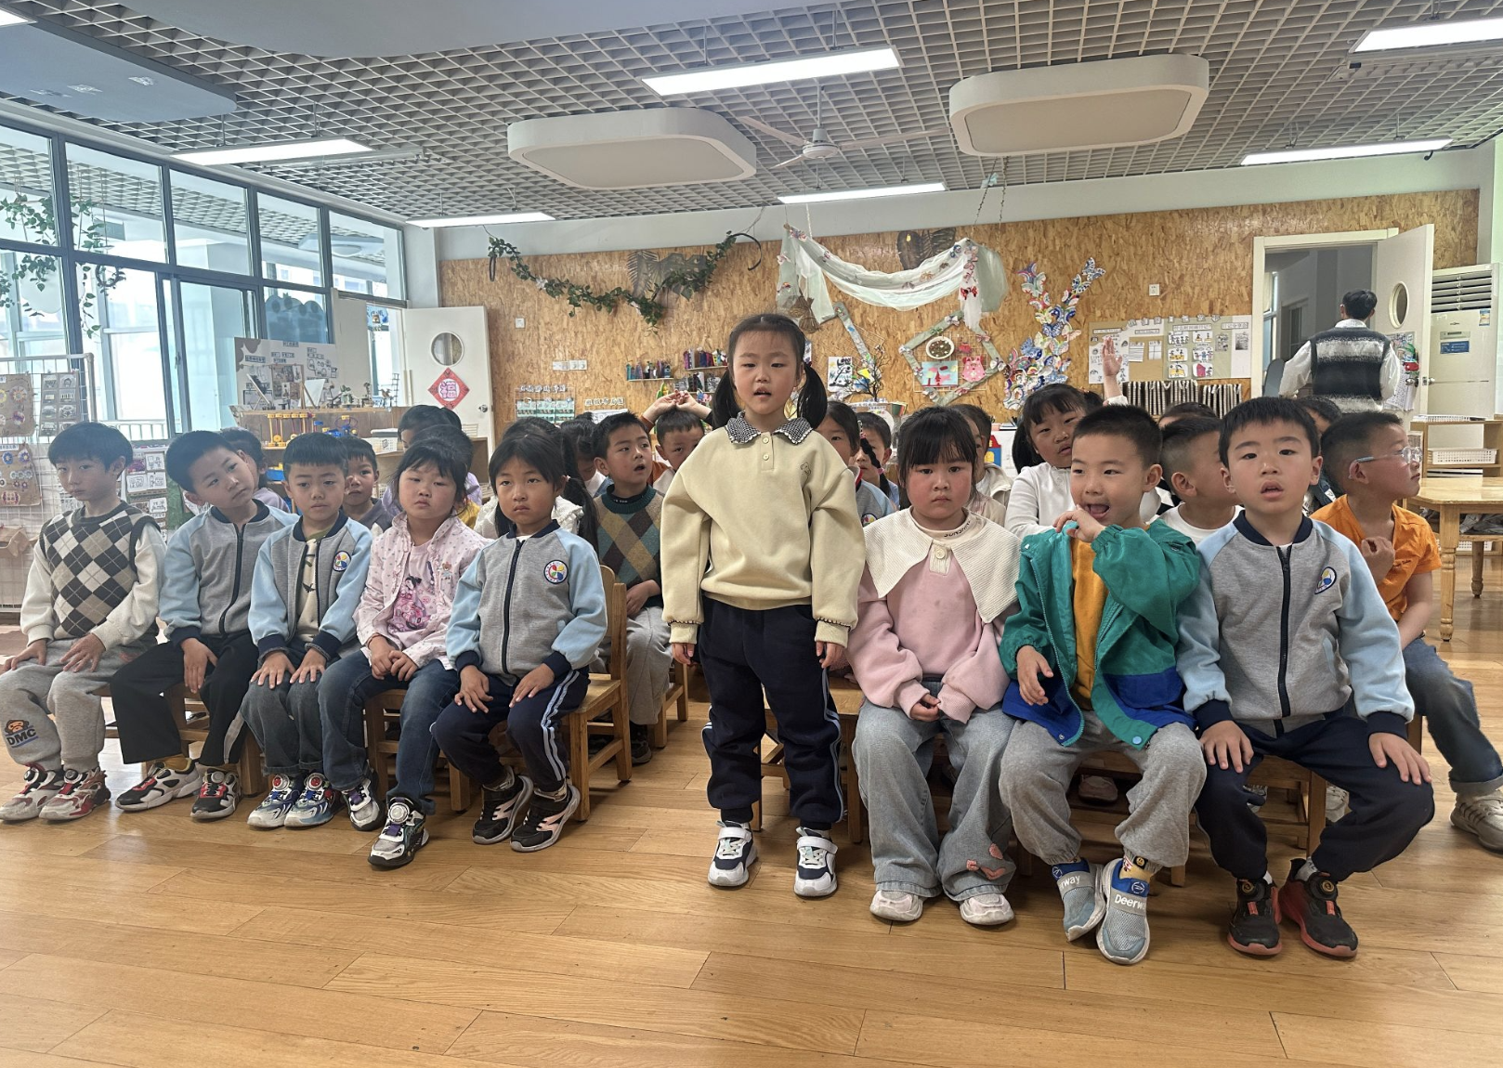 | 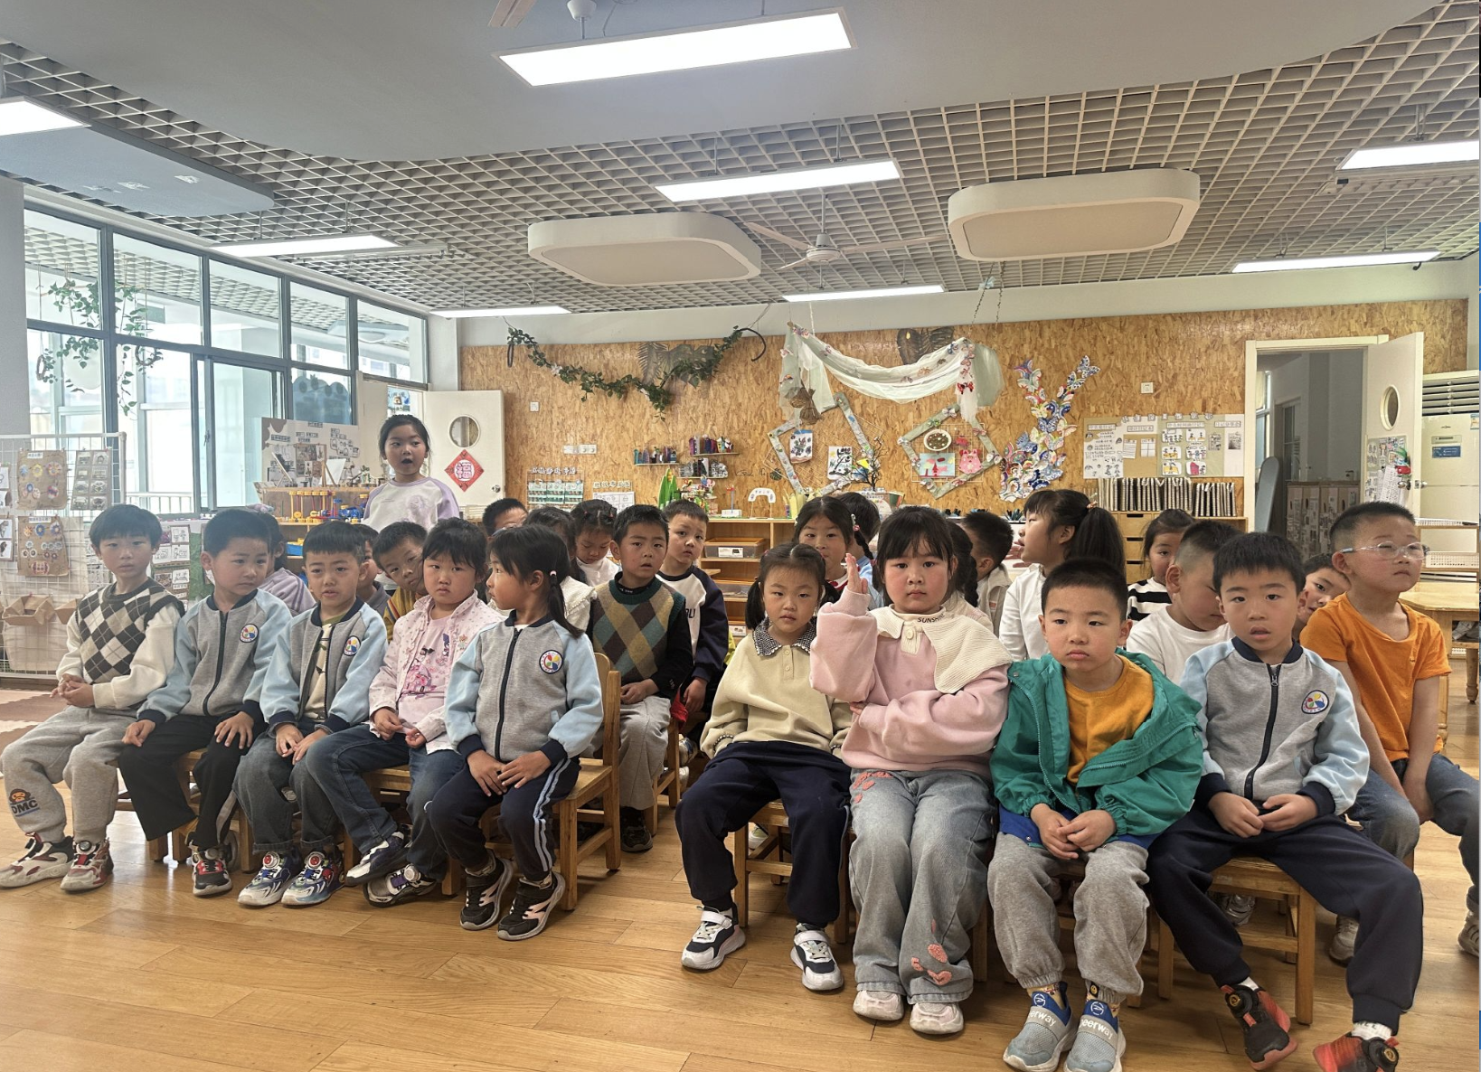 | 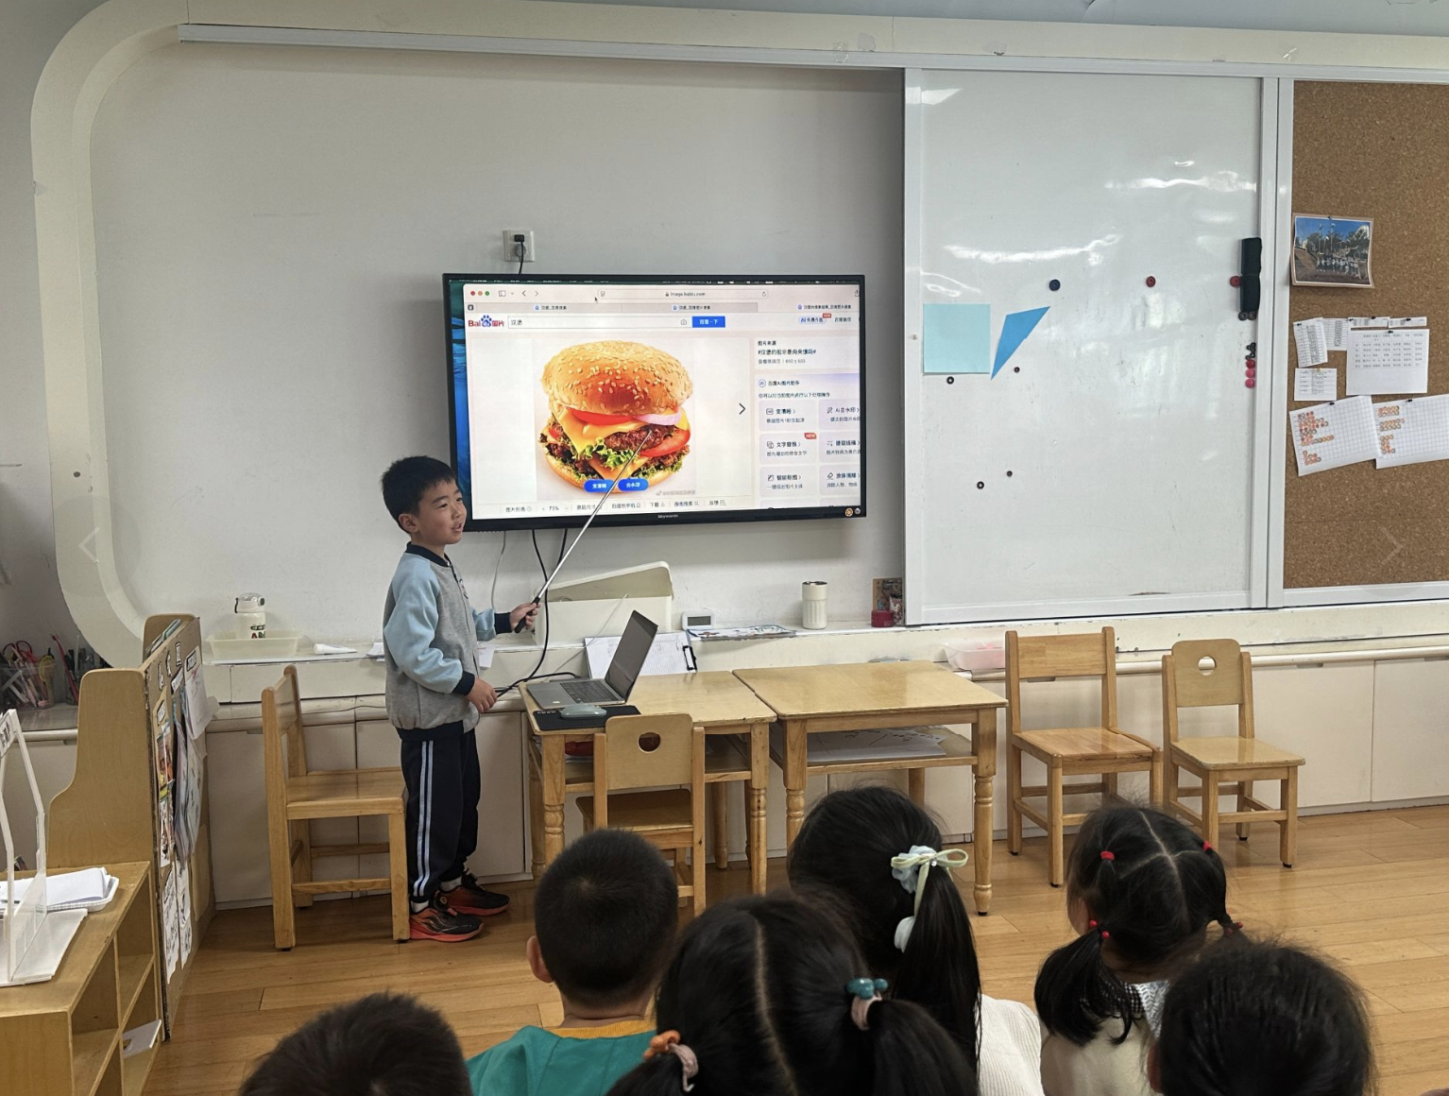
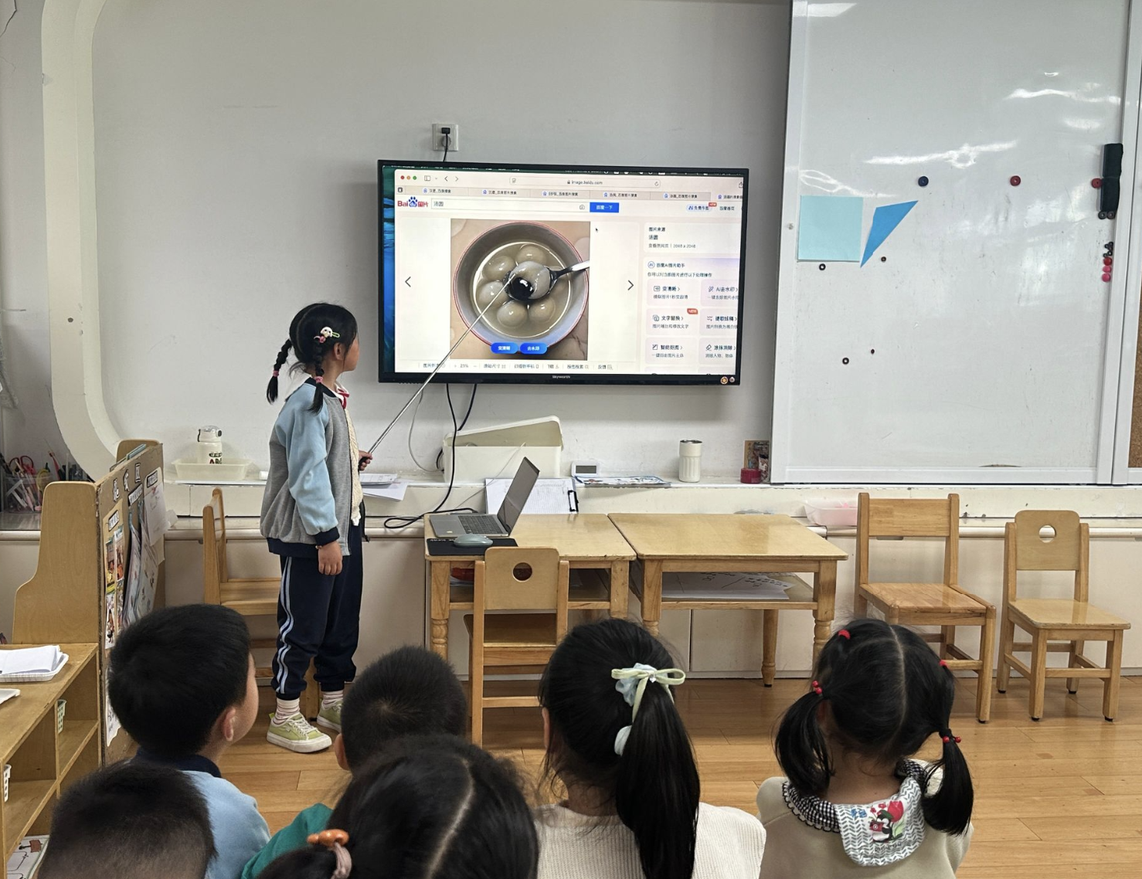 | 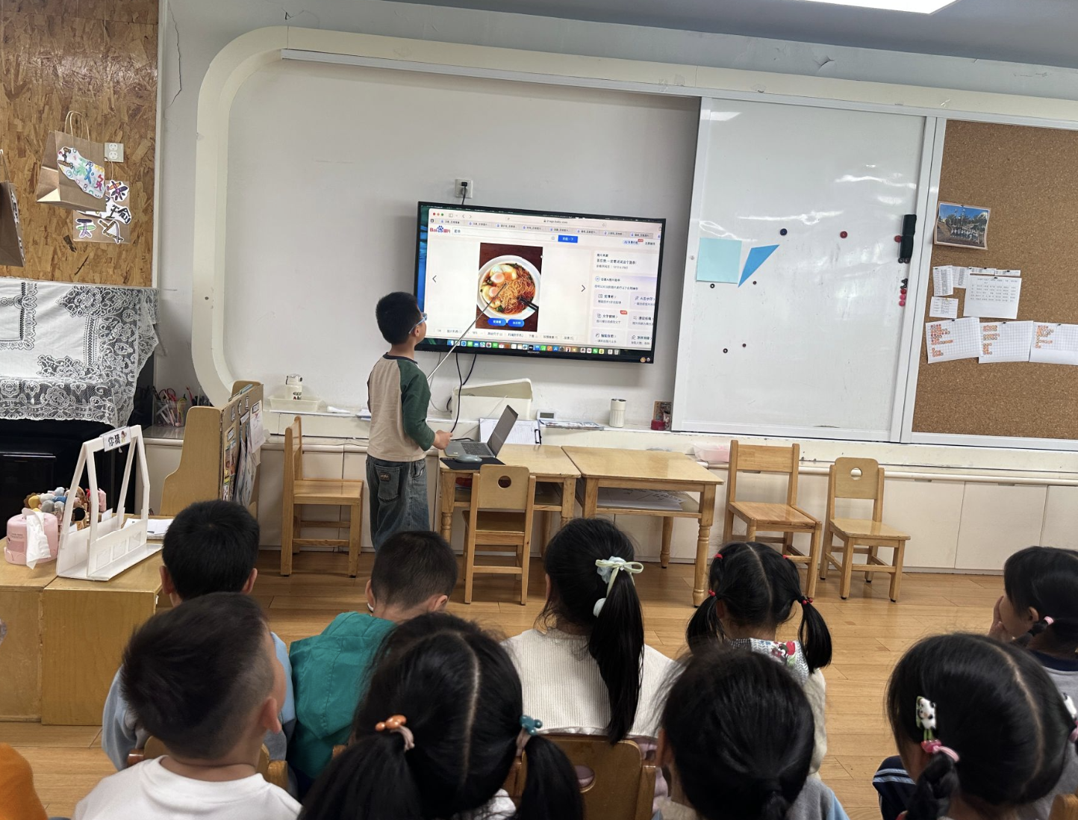 | 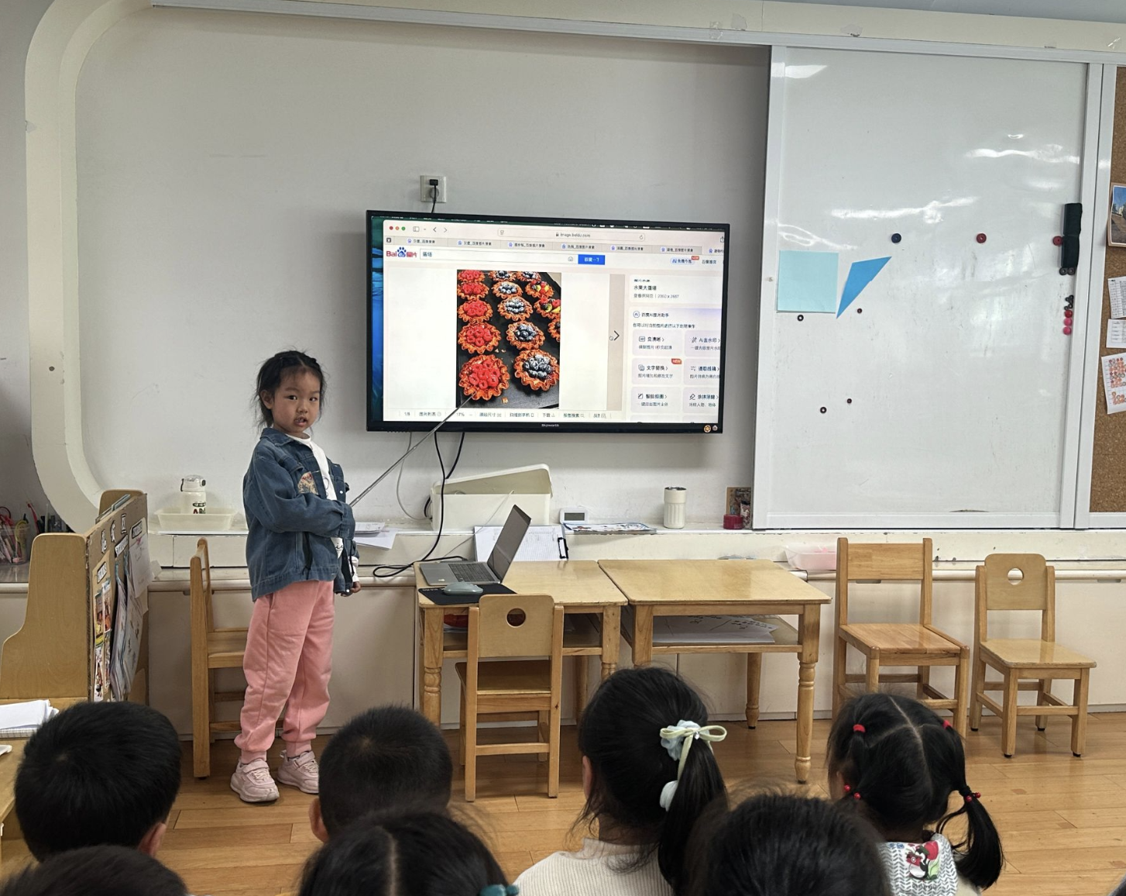

五、家园联系
1.各位家长，中午好！经过今天的活动，孩子们对“小吃”有了一定的了解。“美食节”当然要亲手制作美食啦！请引导幼儿收集有关自己想制作的小吃资料（图片、特色、所需食材、制作步骤等等），准备好推荐理由，明天我们将和孩子们一起在推荐、协商、投票中确定本次美食节制作的“小吃”，感谢配合～～
2.还没有将《家长会反馈表》带来园的，明天记得带来园。

